**BAB IV**

**HASIL PENELITIAN DAN PEMBAHASAN**

1. **Deskripsi Lokasi Penelitian**
2. **Gambaran Umum**

Penelitian ini bertempat pada Dinas Kesehatan di Balai Kota Surakarta yang beralamat di Kompleks Balai Kota, Jalan Jendral Sudirman No. 2, Kedung Lumbu, Pasar Kliwon, Kp. Baru, Ps. Kliwon, Kota Surakarta, Jawa Tengah, 57133, Indonesia. Dinas Kesehatan Kota Surakarta merupakan instansi pemerintah yang bertanggungjawab mengenai permasalahan kesehatan masyarakat. Dinas Kesehatan Kota Surakarta mengemban tugas pada bagian perumusan kebijakan teknis dan pembinaan terhadap urusan kesekretariatan dinas, melaksanakan evaluasi dan penyuluhan kesehatan masyarakat, melaksanakan kebijakan bidang kesehatan, menjalanan administrasi Dinas Kesehatan dan mengawasi fasilitas kesehatan seperti rumah sakit, puskesmas alat kesehatan, apotek, obat-obatan dan klinik. Dinas Kesehatan di Balai Kota Surakarta terdapat 17 bagian yang terbagi menjadi 2 lantai. Lantai 1 bagian sekretariat dan lantai 2 terdapat bagian bidang data dan SDK, bidang kesmas, bidang P2P, bidang yankes dan ruang rapat.

**2. Struktur Organisasi**



Gambar IV.1

Struktur organisasi

**3. Tugas Pokok Bidang Kerja**

1. Kepala Dinas memiliki tugas menetapkan program kerja Dinas Kesehatan Kota Surakarta berdasarkan rencana program kerja yang telah disusun sebagai pedoman pelaksanaan program, membina bawahan dengan cara memberi bimbingan secara berkala agar memperoleh kinerja sesuai yang ditetapkan, mengkoordinasi dan mengarahkan pelaksanaan tugas bawahan sesuai dengan tanggungjawab, mengevaluasi pelaksanaan tugas bawahan, membuat perumusan kebijakan kesekretariatan berdasarkan wewenang, memberikan pelayanan perizinan dan rujukan pada bidang kesehatan sesuai dengan ketentuan yang berlaku, dan melaksanakan tugas kedinasan yang diberikan dari kementrian kesehatan.
2. Sekretaris memiliki tugas menyusun rencana operasional di lingkungan sekretariat berdasarkan rencana program kerja Dinas Kesehatan Kota Surakarta, memberi petunjuk pelaksanaan tugas kepada Kepala Sub. Bagian di lingkungan sekretariat, membagikan tugas kepada Kepala Sub. Bagian di lingkungan sekretariat, mengkoordinasi penyusunan usulan RKA/DPA sesuai dengan rencana yang telah ditetapkan, menyelenggarakan pengelolaan perencanaan program, menyelenggarakan pengelolaan urusan keuangan sesuai dengan peratursn perundang-undangan yang berlaku, menyelenggarakan pengelolaan urusan umum dan kepegawaian sesuai peraturan perundang-undangan, mengevaluasi pelaksanaan tugas sekretariat, membuat laporan pelaksanaan tugas sekretariat dan melaksanakan tugas kedinasan dari atasan ataupun dari kementrian kesehatan.
3. Sub. Bag. PEP (Perencanaan, Evaluasi, dan Pelaporan) memiliki tugas merencanakan kegiatan Sub. Bag. PEP Dinas Kesehatan Kota Surakarta.
4. Sub. Bag. Umum dan Kepegawaian memiliki tugas melaksanakan pengelolaan administrasi umum dan kepegawaian Dinas Kesehatan Kota Surakarta.
5. Sub. Bag. Keuangan memiliki tugas melaksanakan pengelolaan keuangan Dinas Kesehatan Kota Surakarta.
6. Bidang Sumber Daya Manusia dan Kesehatan memiliki tugas menyusun rencana operasional berdasarkan rencana program Dinas Kesehatan Kota Surakarta.
7. Bidang Kefarmasian makanan, minuman, perbekalan kesehatan memiliki tugas merencanakan, mengelola, mengkoordinasikan, mengendalikan, mengevaluasi dan melaporkan urusan terkait kefarmasian makanan, minuman, perbekalan kesehatan masyarakat di kota Surakarta.
8. Bidang Sistem Informasi Manajemen Kesehatan memiliki tugas pelayanan penelitian bagi mahasiswa yang ingin mengadakan penelitian di Dinas Kesehatan Kota Surakarta.
9. Bidang Promosi Kesehatan memiliki tugas merencanakan kegiatan seksi promosi kesehatan kemitraan institusi pendidikan dan masyarakat berdasarkan rencana operasional bidang kesehatan masyarakat yang telah ditentukan.
10. Bidang Kesehatan Keluarga dan Gizi memiliki tugas merencanakan, mengelola, mengkoordinasikan, mengendalikan, mengevaluasi dan melaporkan urusan terkait kesehatan keluarga, pelayanan KB dan perbaikan gizi masyarakat di kota Surakarta.
11. Bidang Kesehatan Lingkungan memiliki tugas merencanakan, mengelola, mengkoordinasikan, mengendalikan, mengevaluasi dan melaporkan urusan terkait kesehatan kerja dan lingkungan.
12. Bidang Pencegahan Penyakit Tidak Menular memiliki tugas merencanakan kegiatan pencegahan dan pengendalian penyakit tidak menular pada masyarakat kota Surakarta.
13. Bidang Pencegahan Penyakit Menular memiliki tugas merencanakan kegiatan pencegahan dan pengendalian penyakit menular pada masyarakat kota Surakarta.
14. Bidang Survailans dan KB memiliki tugas merencanakan program imunisasi dan melaksanakan kegiatan survailans kesehatan haji dan vaksinasi meningitis kepada calon jamaah haji sesuai dengan ketentuan yang berlaku.
15. Bidang Pelayanan Kesehatan memiliki tugas merencanakan, melaksanakan, membina, monitoring dan mengevaluasi kegiatan pelayanan kesehatan primer masyarakat kota Surakarta, meninjau dan memberi perijinan kesehatan serta pelayanan Kartu Indonesia Sehat (KIS).

**4. Visi dan Misi Organisasi**

1. Visi dari Dinas Kesehatan Kota Surakarta yaitu mewujudkan masyarakat yang sehat, mandiri dan berbudaya.
2. Misi dari Dinas Kesehatan Kota Surakarta yaitu meningkatkan kualitas sumber daya kesehatan, mengoptimalkan pelayanan kesehatan yang paripurna, meningkatkan manajemen kesehatan yang efektif, efisien dan akuntanbilitas, meningkatkan sistem kewaspadaan dini penanggulangan penyakit, menggerakan kemitraan dan peran serta masyarakat di bidang kesehatan dan meningkatkan upaya promotif untuk mewujudkan budaya hidup bersih dan sehat serta kemandiriian masyarakat.

**5. Program Kinerja Dinas Kesehatan Kota Surakarta**

Dinas Kesehatan Kota Surakarta pada tahun 2020-2021 sedang gencar menyelenggarakan program vaksinasi covid-19 secara menyeluruh di setiap lapisan masyarakat yang bertujuan untuk mengurangi jumlah korban yang terserang virus covid-19. Program vaksinasi covid-19 bertempat di halaman depan Balai Kota Surakarta dengan mendirikan tenda-tenda untuk para antrian vaksinasi. Pendaftaran vaksinasi dapat melalui aplikasi Halodoc dengan memberi batasan kuota vaksin setiap harinya, sehingga tidak menimbulkan kerumunan.

**B. Deskripsi Responden**

Data hasil penelitian disajikan dalam bentuk deskripsi data karakteristik responden yang meliputi usia, jenis kelamin, tingkat pendidikan dan bidang kerja. Data hasil penelitian diperoleh 56 responden yang disajikan dalam data dan grafik histogram. Deskripsi data dalam penelitian ini dapat dilihat sebagai berikut:

1. **Jenis Kelamin**

Data responden berdasarkan jenis kelamin dalam penelitian ini dapat dilihat pada tabel distribusi frekuensi sebagai berikut:

Tabel IV.1

Distribusi Data Jenis Kelamin Responden

|  |  |  |  |
| --- | --- | --- | --- |
| **No** | **Jenis Kelamin** | **F** | **Prosentase (%)** |
| 1 | Laki-laki | 18 | 32,1% |
| 2 | Perempuan | 38 | 67,9% |
|  | Jumlah | 56 | 100% |

Sumber: Analisis data primer, 2021

Berdasarkan tabel diatas dapat diketahui bahwa sebaran data untuk jenis kelamin responden sebagian besar perempuan dengan jumlah 38 orang atau sebesar 67.9%. Hal ini menunjukan bahwa sebagian besar karyawan PNS (Pegawai Negeri Sipil) pada Dinas Kesehatan Kota Surakarta di Balaikota berjenis kelamin perempuan. Dari tabel diatas dapat digambarkan grafik histogram sebagai berikut:

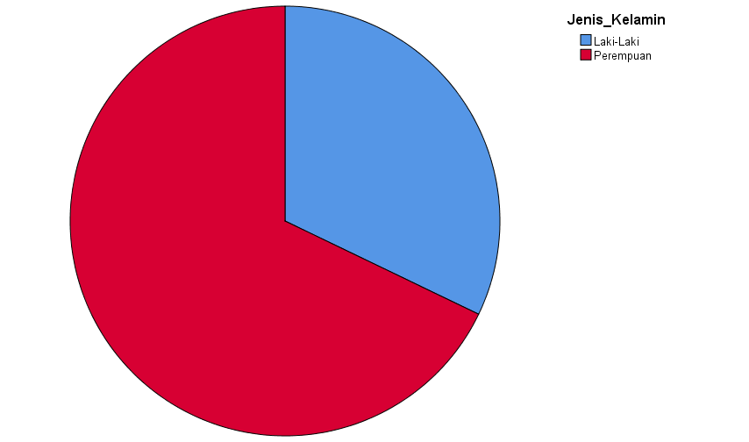

Gambar IV.2

Diagram Lingkaran Jenis Kelamin Responden

**2. Usia**

Data responden berdasarkan usia dalam penelitian ini dapat dilihat pada tabel distribusi frekuensi sebagai berikut:

Tabel IV.2

|  |  |  |  |
| --- | --- | --- | --- |
| **No** | **Usia** | **F** | **Prosentase (%)** |
| 1 | 20-35 Tahun | 5 | 8,9% |
| 2  3 | 36-51 Tahun  51 Tahun ke atas  Jumlah | 43  8  56 | 76,8%  14,3%  100% |

Distribusi Data Usia Responden

Sumber: Analisis data primer, 2021

Berdasarkan tabel diatas dapat diketahui bahwa sebaran data untuk usia responden sebagian besar berusia 36-51 tahun dengan jumlah 43 orang atau sebesar 76.8%. Hal ini menunjukan bahwa sebagian besar karyawan PNS (Pegawai Negeri Sipil) pada Dinas Kesehatan Kota Surakarta di Balaikota berusia 36-51 tahun. Dari tabel diatas dapat digambarkan grafik histogram sebagai berikut:

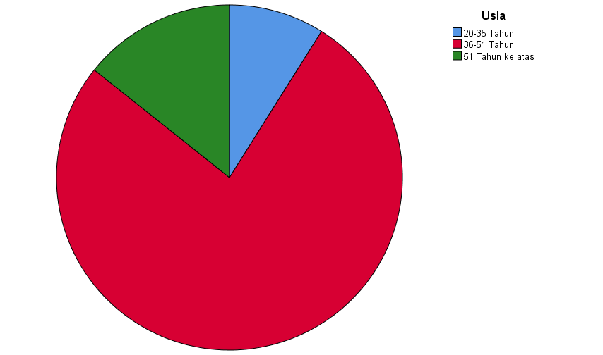

Gambar IV.3

Diagram lingkaran usia responden

**3. Tingkat Pendidikan**

Data responden berdasarkan tingkat pendidikan dalam penelitian ini dapat dilihat pada tabel distribusi frekuensi sebagai berikut:

Tabel IV.3

Distribusi Data Tingkat Pendidikan Responden

|  |  |  |  |
| --- | --- | --- | --- |
| **No** | **Tingkat Pendidikan** | **F** | **Prosentase (%)** |
| 1 | SMA | 3 | 5,4% |
| 2  3  4 | D1/D2/D3/D4  S1  S2  Jumlah | 9  35  9  56 | 16,1%  62,5%  16,1%  100% |

Sumber: Analisis data primer, 2021

Berdasarkan tabel diatas dapat diketahui bahwa sebaran data untuk tingkat pendidikan responden sebagian besar berpendidikan S1 dengan jumlah 35 orang atau sebesar 62.5%. Hal ini menunjukan bahwa sebagian besar karyawan PNS (Pegawai Negeri Sipil) pada Dinas Kesehatan Kota Surakarta di Balaikota berpendidikan S1. Dari tabel diatas dapat digambarkan grafik histogram sebagai berikut:

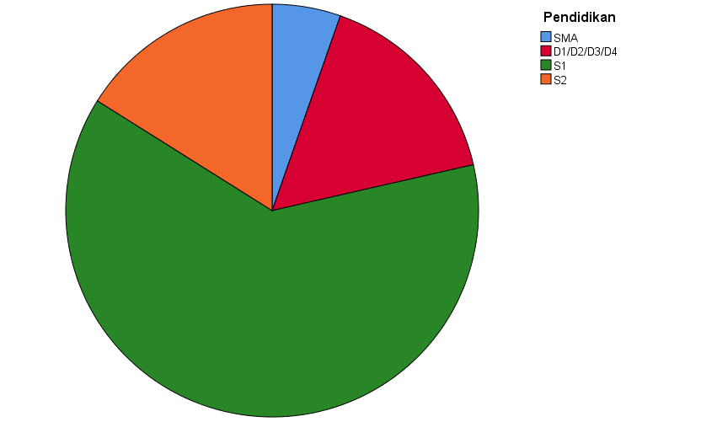

Gambar IV.4

Diagram Lingkaran Tingkat Pendidikan Responden

**4. Bidang Kerja**

Data responden berdasarkan bidang kerja dalam penelitian ini dapat dilihat pada tabel distribusi frekuensi sebagai berikut:

Tabel IV.4

Distribusi Data Bidang Kerja Responden

|  |  |  |  |
| --- | --- | --- | --- |
| **No** | **Bidang Kerja** | **F** | **Prosentase (%)** |
| 1 | Kepala Dinas | 1 | 1,8% |
| 2  3  4  5  6  7  8  9 | Sekretaris  Sub. Bag. Umum dan Kepegawaian  Sub. Bag. Keuangan  Sub. Bag. Pep  SDMK  P2P  Bidang Kesmas  Bidang Yankes  Jumlah | 1  7  9  4  8  10  12  4  56 | 1,8%  12,5%  16,1%  7,1%  14,3%  17,9%  21,4%  7,1%  100% |

Sumber: Analisis data primer, 2021

Berdasarkan tabel diatas dapat diketahui bahwa sebaran data untuk bidang kerja responden sebagian besar bekerja pada bidang kesmas dengan jumlah 12 orang atau sebesar 21.4%. Hal ini menunjukan bahwa sebagian besar karyawan PNS (Pegawai Negeri Sipil) pada Dinas Kesehatan Kota Surakarta di Balaikota lebih banyak bekerja di bidang kesmas. Dari tabel diatas dapat digambarkan grafik histogram sebagai berikut:

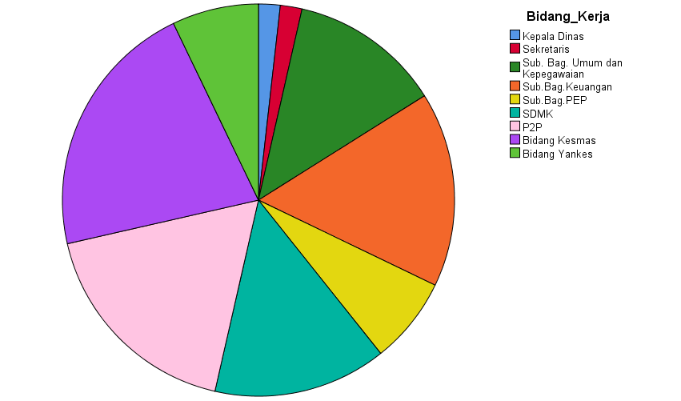

Gambar IV.5

Diagram Lingkaran Bidang Kerja Responden

**C. Metode Analisis**

**1. Hasil Analisis Deskriptif**

Analisis ini bertujuan untuk memberikan gambaran dari hasil penelitian yang dapat dilihat dari nilai minimum, nilai maksimum, rata-rata, dan standar deviasi. Hasil analisis dapat dilihat sebagai berikut:

a. Variabel Kinerja Karyawan (Y)

Tabel IV.10

Hasil Analisis Statistik Deskriptif Variabel Kinerja Karyawan

|  |  |  |  |  |  |
| --- | --- | --- | --- | --- | --- |
| **Variabel** | **N** | **Min** | **Max** | **Mean** | **Std.Deviasi** |
| Kinerja Karyawan | 56 | 24 | 35 | 31,4464 | 2,89149 |

Sumber: Analisis data primer, 2021

Berdasarkan hasil analisis di atas pada variabel Kinerja Karyawan (Y), diketahui nilai minimum sebesar 24, nilai maximum sebesar 35, nilai rata-rata sebesar 31,4464, dan nilai Std. Deviasi sebesar 2,89149.

b. Variabel Motivasi (X1)

Tabel IV.11

Hasil Analisis Statistik Deskriptif Variabel Motivasi

|  |  |  |  |  |  |
| --- | --- | --- | --- | --- | --- |
| **Variabel** | **N** | **Min** | **Max** | **Mean** | **Std.Deviasi** |
| Motivasi | 56 | 24 | 35 | 31,0357 | 2,97238 |

Sumber: Analisis data primer, 2021

Berdasarkan hasil analisis di atas pada variabel Motivasi (X1), diketahui nilai minimum sebesar 24, nilai maximum sebesar 35, nilai rata-rata sebesar 31,0357, dan nilai Std. Deviasi sebesar 2,97238.

c. Variabel Disiplin Kerja (X2)

Tabel IV.12

Hasil Analisis Statistik Deskriptif Variabel Disiplin Kerja

|  |  |  |  |  |  |
| --- | --- | --- | --- | --- | --- |
| **Variabel** | **N** | **Min** | **Max** | **Mean** | **Std.Deviasi** |
| Motivasi | 56 | 22 | 35 | 31,7143 | 3,09083 |

Sumber: Analisis data primer, 2021

Berdasarkan hasil analisis di atas pada variabel Disiplin Kerja (X2), diketahui nilai minimum sebesar 22, nilai maximum sebesar 35, nilai rata-rata sebesar 31,7143, dan nilai Std. Deviasi sebesar 3,09083.

d. Variabel Pengembangan Karir (X3)

Berikut hasil statistik deskriptif dari variabel Pengembangan Karir:

Tabel IV.13

Hasil Analisis Statistik Deskriptif Variavel Pengembangan Karir

|  |  |  |  |  |  |
| --- | --- | --- | --- | --- | --- |
| **Variabel** | **N** | **Min** | **Max** | **Mean** | **Std.Deviasi** |
| Motivasi | 56 | 24 | 35 | 31,0357 | 2,97238 |

Sumber: Analisis data primer, 2021

Berdasarkan hasil analisis di atas pada variabel Pengembangan Karir (X3), diketahui nilai minimum sebesar 24, nilai maximum sebesar 35, nilai rata-rata sebesar 31,0357, dan nilai Std. Deviasi sebesar 2,97238.

**2. Uji Asumsi Klasik**

**a. Hasil Uji Normalitas**

Uji normalitas di dalam penelitian ini menggunakan uji *Kologrov-Smirnov-Test.* Hasil uji normalitas dapat dilihat pada table sebagai berikut:

Tabel IV.14

Hasil Uji Normalitas

|  |  |  |  |
| --- | --- | --- | --- |
| **Asymp. Sig.**  **(2-tailed)** | **N** | **Standar Signifikan** | **Keterangan** |
| 0,200 | 56 | >0,05 | Normal |

Sumber: Analisis data primer, 2021

Hasil uji normalitas dengan uji *Kologrov-Smirnov-Test* seperti pada table diatas, maka dapat disimpulkan bahwa Variabel Kinerja Karyawan (Y), Motivasi (X1), Disiplin Kerja (X2), dan Pengembangan Karir (X3) normal karena tingkat signifikansi >0,05.

**b. Hasil Uji Multikolinieritas**

Uji multikolinieritas dilakukan untuk mengetahui apakah ada hubungan antar variabel bebas di dalam penelitian. Uji multikolinieritas dilakukan dengan melihat nilai *tolerance* dan VIF dari analisis regresi ganda. Jika nilai *tolerance* > 0,10 atau VIF (*Variance Inflation Factor*) <10,00, maka dapat disimpulkan bahwa tidak terjadi multikolinieritas antar variabel bebas. Sebaliknya, Jika nilai *tolerance* < 0,10 atau VIF (*Variance Inflation Factor*) >10,00, maka dapat disimpulkan bahwa terjadi multikolinieritas antar variabel bebas. Hasil uji multikolinieritas dapat dilihat pada table sebagai berikut:

Tabel IV.15

|  |  |  |  |  |
| --- | --- | --- | --- | --- |
| **Variabel** | **Tolerance** | **VIF** | | **Keterangan** |
| Motivasi  Disiplin Kerja  Pengembangan Karir | 0,331  0,336  0,972 | 3,019  2,975  1,029 | Tidak ada multikolinieritas  Tidak ada multikolinieritas  Tidak ada multikolinieritas | |

Hasil Uji Multikolinieritas

Sumber: Analisis data primer, 2021

Hasilnya menunjukan bahwa variabel Motivasi (X1) memiliki nilai *tolerance* sebesar 0,331, Disiplin Kerja (X2) memiliki nilai *tolerance* sebesar 0,336, dan Pengembangan Karir (X3) memiliki nilai *tolerance* sebesar 0,972, maka dapat disimpulkan bahwa masing-masing variabel menunjukan bahwa tidak ada multikolinieritas antar variabel penelitian karena nilai *tolerance* pada masing-masing variabel lebih besar dari 0,10. Hasil nilai VIF pada variabel Motivasi (X1) sebesar 3,019, Disiplin Kerja (X2) sebesar 2,975, dan Pengembangan Karir (X3) sebesar 1,029, maka dapat disimpulkan bahwa masing-masing variabel menunjukan bahwa tidak ada multikolinieritas antar variabel penelitian karena nilai VIF pada masing-masing variabel lebih kecil dari 10,00.

**c. Hasil Uji Heteroskedastisidas**

Uji heteroskedastisitas dalam penelitian ini dilakukan dengan metode glejser, yaitu menguji pengaruh data variabel bebas terhadap nilai residu absolut dengan melihat hasil nilai signifikan yang diperoleh, apabila nilai signifikan>0,05 Dari hasil analisis diperoleh nilai signifikan sebagai berikut:

Tabel IV.16

|  |  |  |  |
| --- | --- | --- | --- |
| **Variabel** | **Signifikan** | **Keterangan** | |
| Motivasi  Disiplin Kerja  Pengembangan Karir | 0,101  0,79  0,623 | Tidak terjadi heteroskedastisitas  Tidak terjadi heteroskedastisitas  Tidak terjadi heteroskedastisitas |

Hasil Uji Heteroskedastisitas

Sumber: Analisis data primer, 2021

Berdasarkan table di atas maka dapat disimpulkan bahwa ketiga variabel bebas dalam penelitian ini tidak ada gejala heteroskedastisitas karena hasil nilai signifikan yang diperoleh lebih dari 0,05.

**3. Hasil Analisis Regresi Linier Berganda**

Analisis regresi linier berganda dilakukan dengan tujuan untuk mengetahui apakah variabel Kinerja Karyawan (Y) berpengaruh terhadap variabel Motivasi (X1), Disiplin Kerja (X2), dan Pengembangan Karir (X3). Rumus persamaan regresi linier berganda sebagai berikut:

Y = $a+β$ 1X1 + $a+β$ 2X2 + $a+β$ 3X3 + e

Keterangan persamaan diatas yaitu sebagai berikut:

Y = Kinerja Karyawan

a = Konstanta

X1 = Motivasi

X2 = Disiplin Kerja

X3 = Pengembangan Karir

$β$ 1 = Koefisien regresi variabel X1, Motivasi

$β$ 2 = Koefisien regresi variabel X2, Disiplin Kerja

$β$ 3 = Koefisien regresi variabel X3, Pengembangan Karir

e = Error of term.

Tabel IV.17

Hasil Uji Analisis Regresi Linier Berganda

|  |  |  |
| --- | --- | --- |
| **Variabel** | **Unstandarized Coefficients** | |
| **B** | **Std. Error** |
| Constant | 0,2136 | 0,3052 |
| Motivasi | 0,530 | 0,109 |
| Disiplin Kerja | 0,364 | 0,104 |
| Pengembangan Karir | 0,042 | 0,064 |

Sumber: Analisis data primer, 2021

Berdasarkan tabel di atas dapat diketahui nilai-nilai sebagai berikut:

Konstanta (a) = 0,2136

Koefisien variabel X1 (b1) = 0,530

Koefisien variabel X2 (b2) = 0,364

Koefisien variabel X3 (b3) = 0,042

Hasil pada tabel di atas dapat dirumuskan model regresi sebagai berikut:

Y= 0,2136 + 0,530X1 + 0,364 X2 + 0,042 X3 + e

Dari hasil persamaan regresi dalam penelitian ini, maka dapat dijelaskan sebagai berikut:

1. Nilai konstanta sebesar 0,2136 dapat diartikan bahwa variabel Motivasi (X1), Disiplin Kerja (X2), dan Pengembangan Karir (X3) nilanya yaitu 0, maka variabel Kinerja Karyawan (Y) sebesar 0,2136.
2. Koefisien variabel Motivasi (b1) dari hasil persamaan regresi, nilai *coefficients* sebesar 0,530. Hal ini dapat menunjukan apabila variabel motivasi naik 1 satuan, sementara variabel disiplin kerja dan pengembangan karir konstan 0, maka kinerja karyawan akan meningkat sebesar 0,530.
3. Koefisien variabel Disiplin Kerja (b2) dari hasil persamaan regresi, nilai *coefficients* sebesar 0,364. Hal ini dapat menunjukan apabila variabel disiplin kerja naik 1 satuan, sementara variabel motivasi dan pengembangan karir konstan 0, maka kinerja karyawan akan meningkat sebesar 0,364.
4. Koefisien variabel Pengembangan Karir (b3) dari hasil persamaan regresi, nilai *coefficients* sebesar 0,042. Hal ini dapat menunjukan apabila variabel pengembangan karir naik 1 satuan, sementara variabel motivasi dan disiplin kerja konstan 0, maka kinerja karyawan akan meningkat sebesar 0,042.

**D. Hasil Uji Hipotesa**

**1. Hasil Uji F (Uji Secara Simultan)**

Uji F bertujuan untuk mengetahui signifikan pengaruh motivasi, disiplin kerja, dan pengembangan karir secara simultan terhadap kinerja karyawan Dinas Kesehatan Kota Surakarta di Balaikota. Hasil uji F dapat dilihat dari analisa data sebagai berikut:

Tabel IV.18

Hasil Uji F (Secara Simultan)

|  |  |  |  |  |  |  |
| --- | --- | --- | --- | --- | --- | --- |
| **Model** |  | **Sum of Squares** | **df** | **Mean Square** | **F** | **Sig.** |
| 1 | Regression | 360,699 | 3 | 120,233 | 63,063 | 0,000 |
|  | Residual | 99,140 | 52 | 1,907 |  |  |
|  | Total | 459,839 | 55 |  |  |  |

Sumber: Analisis data primer, 2021

Adapun perhitungannya sebagai berikut:

1) Menyusun hipotesis nihil (H0) dan hipotesis alternative (Ha)

1. H0 : $β$ 1 = $β$ 2 = $β$ 3 = 0, tidak ada pengaruh yang signifikan antara variabel motivasi, disiplin kerja, dan pengembangan karir secara simultan terhadap variabel kinerja karyawan di Dinas Kesehatan Kota Surakarta di Balaikota.
2. Ha : $β$ 1 ≠ $β$ 2 ≠ $β$ 3 ≠ 0, ada pengaruh yang signifikan antara variabel motivasi, disiplin kerja, dan pengembangan karir secara simultan terhadap variabel kinerja karyawan di Dinas Kesehatan Kota Surakarta di Balaikota.

2) Tingkat signifikan (α) = 0,05

Ftabel = α; (k; n-k)

= 0,05; (4-1; 56-4)

= 0,05; (3; 52)

= 2,78

3) Kriteria penguji

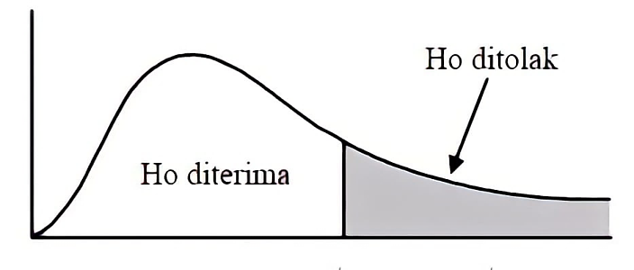

Fh =63,063

Ft =2,78

Gambar 4.6

Kurva Normal Uji F

4) Dari hasil analisis uji F dalam penelitian ini, maka dapat disimpulkan bahwa nilai Fhitung sebesar 63,063. Syarat uji F yaitu Fhitung > Ftabel (63,063>2,78) dan signifikan (0,000<0,05) maka dari hasil tersebut Ho ditolak dan Ha diterima, artinya ada pengaruh secara simultan antara motivasi, disiplin kerja, dan pengembangan karir terhadap kinerja karyawan Dinas Kesehatan Kota Surakarta di Balaikota.

**2. Hasil Uji *t* (Uji Secara Parsial)**

Uji ini digunakan untuk mengetahui seberapa besar variabel independen memiliki pengaruh terhadap variabel dependen, Syarat dslam uji *t* yaitu nilai Sig < 0,05, maka variabel independen memiliki pengaruh terhadap variabel dependen. Jika nilai sig > 0,05, maka variabel independen tidak berpengaruh terhadap variabel dependen. Hasil uji *t* dapat dilihat dari tabel berikut:

Tabel IV.19

Hasil Analisis Uji *t* (Secara Parsial)

|  |  |  |  |  |
| --- | --- | --- | --- | --- |
| **Variabel** | **B** | **T** | **Sig.** | **Keterangan** |
| Constant  Motivasi  Disiplin Kerja  Pengembangan Karir | 2,316  0,530  0,364  0,042 | 0,700  4,869  3,507  0,663 | 0,487  0,000  0,001  0,510 | H0 ditolak  H0 ditolak  H0 diterima |

Sumber: Analisis data primer, 2021

Berikut perhitungan dari analisis uji *t* sebagai berikut:

1. Pengaruh variabel Motivasi (X1) terhadap Kinerja Karyawan (Y)
2. Menentukan hipotesis nihil dan hipotesis alternatif

H0 : $β$ = 0, maka tidak ada pengaruh yang positif dan signifikan Motivasi (X1) terhadap Kinerja Karyawan (Y).

Ha : $β$ ≠ 0, maka ada pengaruh yang positif dan signifikan Motivasi (X1) terhadap Kinerja Karyawan (Y).

b. Tingkat signifikansi (0,05)

Ttabel = (α/2; n-k)

= (0,05/2; 56-4)

= (0,025; 52)

= 2,006

c. Kriteria pengujian

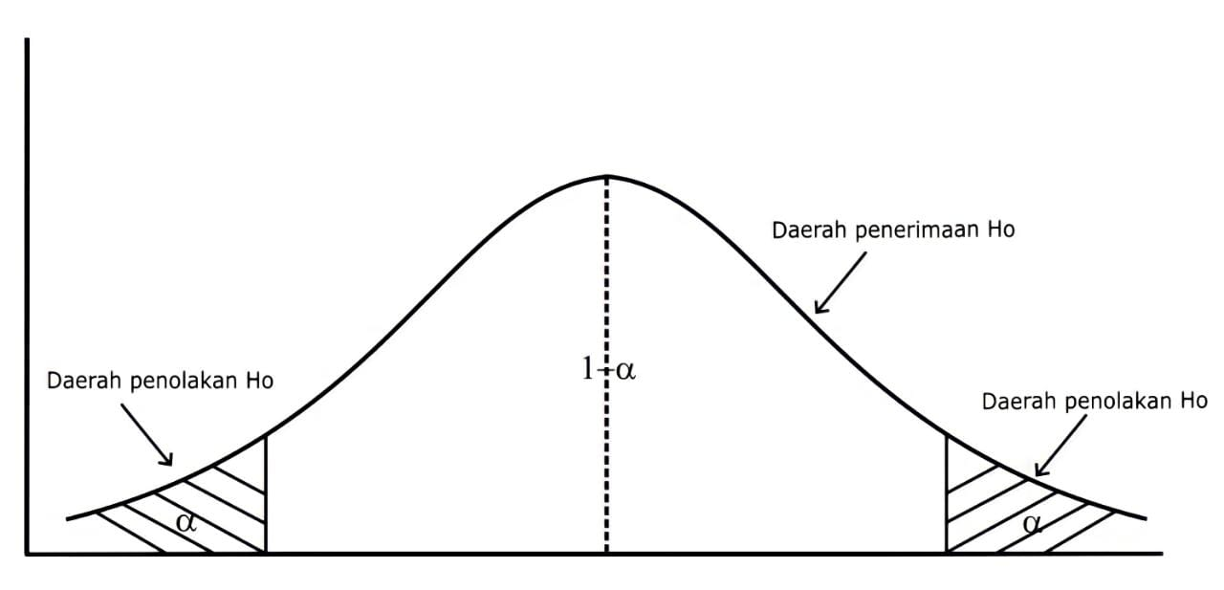

th = 4,869

tt = 2,006

tt = -2,006

Gambar 4.7

Kurva Normal Uji *t* (Motivasi)

H0 diterima jika -2,006 ≤ thitung 2,006

H0 ditolak jika thitung < -2,006 atau thitung > 2,006

d. Keputusan

Berdasarkan hasil pengolahan data, diperoleh nilai thitung untuk variabel Motivasi (X1) sebesar 4,869 dengan signifikansi sebesar 0,000. Dapat dilihat bahwa thitung>ttabel atau 4,869>2,006 dan nilai signifikansi sebesar 0,000<0,05, maka dapat disimpulkan bahwa H0 ditolak yang berarti terdapat pengaruh yang positif dan signifikan antara motivasi terhadap kinerja karyawan.

1. Pengaruh variabel Disiplin Kerja (X2) terhadap Kinerja Karyawan (Y)

a. Menentukan hipotesis nihil dan hipotesis alternatif

H0 : $β$ = 0, maka tidak ada pengaruh yang positif dan signifikan Disiplin Kerja (X2) terhadap Kinerja Karyawan (Y).

Ha : $β$ ≠ 0, maka ada pengaruh yang positif dan signifikan Disiplin Kerja (X2) terhadap Kinerja Karyawan (Y).

b. Tingkat signifikansi (0,05)

Ttabel = (α/2; n-k)

= (0,05/2; 56-4)

= (0,025; 52)

= 2,006

c. Kriteria pengujian



tt = -2,006

th = 3,507

tt = 2,006

Gambar IV.8

Kurva Normal Uji *t* (Disiplin Kerja)

H0 diterima jika -2,006 ≤ thitung 2,006

H0 ditolak jika thitung < -2,006 atau thitung > 2,006

d. Keputusan

Berdasarkan hasil pengolahan data, diperoleh nilai thitung untuk variabel Disiplin Kerja (X2) sebesar 3,507 dengan signifikansi sebesar 0,000. Dapat dilihat bahwa thitung>ttabel atau 3,507>2,006 dan nilai signifikansi sebesar 0,001<0,05, maka dapat disimpulkan bahwa H0 ditolak yang berarti terdapat pengaruh yang positif dan signifikan antara disiplin kerja terhadap kinerja karyawan.

1. Pengaruh variabel Pengembangan Karir (X3) terhadap Kinerja Karyawan (Y)

a. Menentukan hipotesis nihil dan hipotesis alternatif

H0 : $β$ = 0, maka tidak ada pengaruh yang positif dan signifikan Pengembangan Karir (X3) terhadap Kinerja Karyawan (Y).

Ha : $β$ ≠ 0, maka ada pengaruh yang positif dan signifikan Pengembangan Karir (X3) terhadap Kinerja Karyawan (Y).

b. Tingkat signifikansi (0,05)

Ttabel = (α/2; n-k)

= (0,05/2; 56-4)

= (0,025; 52)

= 2,006

c. Kriteria pengujian



tt = 2,006

th = 0,663

tt = -2,006

Gambar IV.9

Kurva Normal Uji *t* (Pengembangan Karir)

H0 diterima jika -2,006 ≤ thitung 2,006

H0 ditolak jika thitung < -2,006 atau thitung > 2,006

d. Keputusan

Berdasarkan hasil pengolahan data, diperoleh nilai thitung untuk variabel Pengembangan Karir (X3) sebesar 0,663 dengan signifikansi sebesar 0,000. Dapat dilihat bahwa thitung<ttabel atau 0,663<2,006 dan nilai signifikansi sebesar 0,510>0,05, maka dapat disimpulkan bahwa tidak terdapat pengaruh yang positif dan signifikan antara pengembangan karir terhadap kinerja karyawan.

**3. Hasil Uji Koefisien Determinasi ${(R}^{2}$)**

Hasil koefisien determinasi dapat dilihat dari hasil analisis sebagai berikut:

Tabel IV.20

|  |  |  |
| --- | --- | --- |
| **R** | **R Square** | **Adjusted R Square** |
| 0,886 | 0,784 | 0,772 |

Hasil Uji Koefisien Determinasi

Sumber: Analisis data primer, 2021

Berdasarkan hasil diperoleh nilai *Adjusted R Square* sebesar 0,772 atau 77,2% yang berarti bahwa variasi variabel independen yaitu Motivasi (X1), Disiplin Kerja (X2), dan Pengembangan Karir (X3) secara simultan dapat menjelaskan sebesar 77,2% terhadap variasi variabel dependen yaitu Kinerja Karyawan (Y). Sementara untuk sisa kontribusi variabel sebesar 22,8% yang merupakan variabel lain di luar penelitian yang dapat mempengaruhi kinerja karyawan.

**E. Pembahasan**

1. **Pengaruh Motivasi, Disiplin Kerja, dan Pengembangan Karir terhadap Kinerja Karyawan Dinas Kesehatan Kota Surakarta di Balaikota pada masa *Pandemic Covid-19***

Ada pengaruh secara simultan antara motivasi, disiplin kerja, dan pengembangan karir terhadap kinerja karyawan Dinas Kesehatan Kota Surakarta di Balaikota pada masa *pandemic covid-19.*Hal ini membuktikan bahwa semakin tinggi motivasi, disiplin kerja, dan pengembangan karir pada masa *pandemic covid-19* maka kinerja karyawan akan semakin meningkat.

Motivasi, disiplin kerja, dan pengembangan karir berpengaruh terhadap kinerja karyawan Dinas Kesehatan Kota Surakarta di Balaikota pada masa *pandemic covid-19* karena Dinas Kesehatan Kota Surakarta memberi motivasi yang baik pada karyawan, agar karyawan terpacu untuk bekerja lebih giat untuk memberi hasil yang terbaik untuk organisasi walaupun bekerja pada masa *pandemic covid-19.* Reward dan jaminan kesehatan yang diberi menjadi faktor terciptanya motivasi untuk kinerja yang lebih baik, faktor lain pemicu terbentuknya motivasi yang berasal dari dalam diri karyawan Dinas Kesehatan Kota Surakarta di Balaikota yaitu keinginan dan kebutuhan.

Penelitian ini relevan dengan penelitian yang dilakukan oleh Chairani (2020) yang menyatakan bahwa terdapat pengaruh antara motivasi, disiplin kerja, dan pengembangan karir terhadap kinerja pegawai.

**2. Pengaruh Motivasi terhadap Kinerja Karyawan Dinas Kesehatan Kota Surakarta di Balaikota Pada Masa *Pandemic Covid-19***

Motivasi memiliki pengaruh yang signifikan terhadap kinerja karyawan Dinas Kesehatan Kota Surakarta di Balaikota pada masa *pandemic covid-19.* Hasil perhitungan membuktikan bahwa motivasi yang tinggi pada masa *pandemic covid-19* akan meningkatkan kinerja karyawan.

Penelitian ini relevan dengan penelitian yang dilakukan oleh Chairani (2020) yang menyatakan bahwa terdapat pengaruh motivasi, terhadap kinerja pegawai.

**3. Pengaruh Disiplin Kerja terhadap Kinerja Karyawan Dinas Kesehatan Kota Surakarta di Balaikota Pada Masa *Pandemic Covid-19***

Disiplin kerja memiliki pengaruh yang signifikan terhadap kinerja karyawan Dinas Kesehatan Kota Surakarta di Balaikota pada masa *pandemic covid-19.* Hasil perhitungan membuktikan bahwa disiplin kerja yang baik pada masa *pandemic covid-19* akan meningkatkan kinerja karyawan.

Penelitian ini relevan dengan penelitian yang dilakukan oleh Muhammad Fauzi dan Nurul Wakhidah (2020) yang menyatakan bahwa disiplin kerja berpengaruh terhadap kinerja karyawan

**4. Pengaruh Pengembangan Karir terhadap Kinerja Karyawan Dinas Kesehatan Kota Surakarta di Balaikota Pada Masa *Pandemic Covid-19***

Pengembangan karir tidak memiliki pengaruh yang signifikan terhadap kinerja karyawan Dinas Kesehatan Kota Surakarta di Balaikota pada masa *pandemic Covid-19.* Dari hasil jawaban pernyataan pada kuisioner penelitian ini, pengembangan karir pada Dinas Kesehatan Kota Surakarta di Balaikota tidak berpengaruh karena pelatihan kerja tidak rata didapat pada semua karyawan dan sebagian besar karyawan tidak memiliki pengalaman kerja selain pada Dinas Kesehatan Kota Surakarta di Balaikota.

Penelitian ini relevam dengan penelitian yang dilakukan oleh Felisa dan Hendratmoko (2020) yang menyatakan bahwa pengembangan karir tidak berpengaruh terhadap kinerja karyawa